**Приложение Б.2. Технический проект**

Министерство науки и высшего образования Российской Федерации

Федеральное государственное бюджетное образовательное учреждение высшего образования

«Российский экономический университет им. Г.В. Плеханова»

МОСКОВСКИЙ ПРИБОРОСТРОИТЕЛЬНЫЙ ТЕХНИКУМ

УТВЕРЖДАЮ

Преподаватель



_____________ Г.Ю. Волкова



«13» Февраля 2021 г.

Разработка информационной системы городской филармонии

# Технический проект

# Лист утверждения



МПТ УП 02.01 П50-1-18 12 - ЛУ

Менеджер проекта

Студент _____________ К.В. Корельский



«13» Февраля 2021 г.

Исполнитель

Студент _____________ А.А. Дрюпин



«13» Февраля 2021 г.

2021

Министерство науки и высшего образования Российской Федерации

Федеральное государственное бюджетное образовательное учреждение высшего образования

«Российский экономический университет им. Г.В. Плеханова»

МОСКОВСКИЙ ПРИБОРОСТРОИТЕЛЬНЫЙ ТЕХНИКУМ

УТВЕРЖДЕНО

МПТ УП 02.01 П50-1-18 12 - ЛУ

Разработка информационной системы городской филармонии

# Технический проект

МПТ УП 02.01 П50-1-18 12

ЛИСТОВ 30

2021

## АННОТАЦИЯ

В данном программном документе приведен технический проект на разработку программы для городской филармонии.

В разделе «Входные данные» указаны входные данные форм, на основании которых будет производиться работа с базой данных.

В разделе «Схема данных» указаны логические и физические схемы базы данных, используемых в данном проекте.

В разделе «Структура проекта» указана структура проекта и её описание.

В разделе «Функциональная схема проекта» указана функциональная схема проекта.

В разделе «Схема интерфейса проекта» указана схема интерфейсов форм, используемых в данном проекте.

ОГЛАВЛЕНИЕ

1. ВХОДНЫЕ ДАННЫЕ 4

2. СХЕМА ДАННЫХ 5

2.1. Логическая схема данных 5

2.2. Физическая схема данных 5

3. СТРУКТУРА ПРОЕКТА 9

3.1. Структурная схема 9

3.2. Описание схемы 9

4. ФУНКЦИОНАЛЬНАЯ СХЕМА ПРОЕКТА 10

4.1. Функциональная схема 10

5. СХЕМА ИНТЕРФЕЙСА ПРОЕКТА 11

5.1. Схема интерфейса 11

## ВХОДНЫЕ ДАННЫЕ

Входными данными форм являются данные, вводимые пользователем в поля приложения. Входные данные приложения представлены в Таблице 1.

Таблица 1- Входные данные

| Поле | Ограничение | Тип | Описание |
| --- | --- | --- | --- |
| 1 | 2 | 3 | 4 |
| Форма Авторизация | | | |
| Login |  | Varchar(50) | Логин |
| Password |  | Varchar(50) | Пароль |
| Форма Чтение, изменение, удаление записей таблицы | | | |
| ComboBox1 | Не предусмотрено | Varchar(50) | Выбор таблицы |
| TextBox1 | [a-zA-Z0-9_] {1,50} | Varchar(50) | Поле ввода аргументов |
| TextBox 2 | [a-zA-Z0-9_] {1,50} | Varchar(50) | Поле ввода аргументов |
| TextBox 3 | [a-zA-Z0-9_] {1,50} | Varchar(50) | Поле ввода аргументов |
| TextBox 4 | [a-zA-Z0-9_] {1,50} | Varchar(50) | Поле ввода аргументов |
| Форма «Фильтрация, сортировка, поиск и экспорт» | | | |
| ComboBox1 | Не предусмотрено | Varchar(50) | Выбор таблицы |
| ComboBox2 | Не предусмотрено | Varchar(50) | Выбор сортировки |
| TextBox 1 | [a-zA-Z0-9_] {1,50} | Varchar(50) | Поле ввода аргументов |
| TextBox 2 | [a-zA-Z0-9_] {1,50} | Varchar(50) | Поле ввода аргументов |

## СХЕМА ДАННЫХ

### Логическая схема данных

На рисунке 1 представлена логическая схема базы данных приложения.

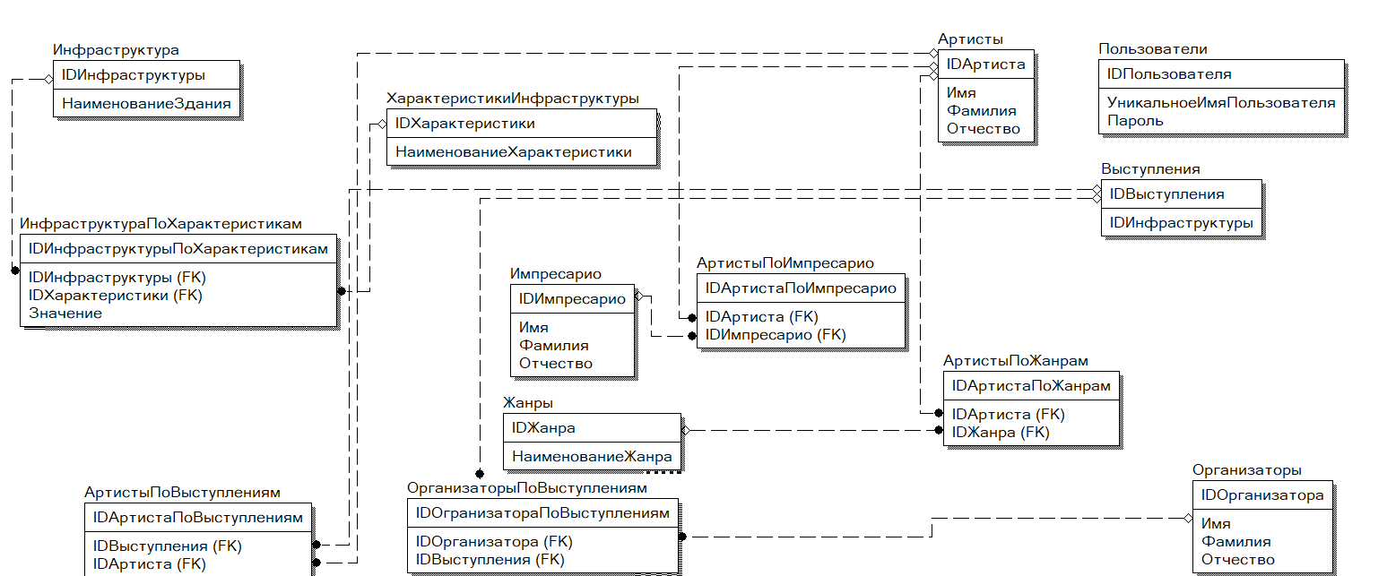

Рисунок 1 – Логическая схема данных

### Физическая схема данных

На рисунке 2 представлена физическая схема базы данных приложения.

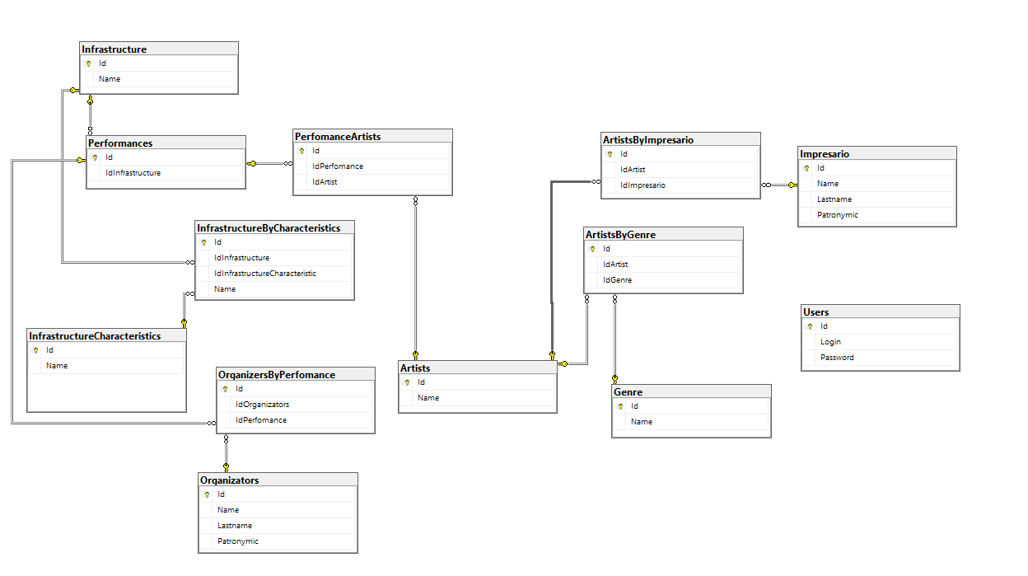

Рисунок 2 – Физическая схема данных

* 1. Словарь данных

Таблица 2 - Словарь данных

| Ключ | Наименование | Тип данных | Обязательность заполнения | Назначение |
| --- | --- | --- | --- | --- |
| 1 | 2 | 3 | 4 | 5 |
| Infrastructure | | | | |
| PK | Id | Int(11) | Not null | Уникальный идентификатор с атрибутом Auto increment |
|  | Name | Varchar(50) | Not null | Название инфраструктуры |
| Perfomances | | | | |
| PK | Id | Int(11) | Not null | Уникальный идентификатор с атрибутом Auto increment |
| FK | IdInfrastructure | Int(11) | Not null | ID Инфраструктуры |
| InfrastructureCharacteristics | | | | |
| PK | Id | Int(11) | Not null | Уникальный идентификатор с атрибутом Auto increment |
|  | Name | Varchar(50) | Not null | Название Характеристики |
| PerfomanceArtists | | | | |
| PK | Id | Int(11) | Not null | Уникальный идентификатор с атрибутом Auto increment |
| FK | IdPerfomance | Int(11) | Not null | ID Выступления |
| FK | IdArtist | Int(11) | Not null | ID Артиста |
| InfrastructureByCharacteristics | | | | |
| PK | Id | Int(11) | Not null | Уникальный идентификатор с атрибутом Auto increment |
| FK | IdInfrastructure | Int(11) | Not null | ID Инфраструктуры |
| FK | IdInfrastructureCharacteristic | Int(11) | Not null | ID Характеристики |
|  | Name | Varchar(50) | Not null | Название Характеристики |
| OrganizersByPerfomance | | | | |
| PK | Id | Int(11) | Not null | Уникальный идентификатор с атрибутом Auto increment |
| FK | IdOrganizators | Int(11) | Not null | ID Организатора |
| FK | IdPerfomance | Int(11) | Not null | ID Выступления |
| Organizators | | | | |
| PK | Id | Int(11) | Not null | Уникальный идентификатор с атрибутом Auto increment |
|  | Name | Varchar(30) | Not null | Имя |
|  | Lastname | Varchar(30) | Not null | Фамилия |
|  | Patronymic | Varchar(30) | Allow null | Отчество |
| Artists | | | | |
| PK | Id | Int(11) | Not null | Уникальный идентификатор с атрибутом Auto increment |
|  | Name | Varchar(50) | Not null | Наименование артиста |
| ArtistsByImpersario | | | | |
| PK | Id | Int(11) | Not null | Уникальный идентификатор с атрибутом Auto increment |
| FK | IdArtist | Int(11) | Not null | ID Артиста |
| FK | IdImpersario | Int(11) | Not null | ID Имперсарио |
| ArtistsByGenre | | | | |
| PK | Id | Int(11) | Not null | Уникальный идентификатор с атрибутом Auto increment |
| FK | IdArtist | Int(11) | Not null | ID Артиста |
| FK | IdGenre | Int(11) | Not null | ID Жанра |
| Genre | | | | |
| PK | Id | Int(11) | Not null | Уникальный идентификатор с атрибутом Auto increment |
|  | Name | Varchar(50) | Not null | Наименование жанра |
| Impersario | | | | |
| PK | Id | Int(11) | Not null | Уникальный идентификатор с атрибутом Auto increment |
|  | Name | Varchar(30) | Not null | Имя |
|  | Lastname | Varchar(30) | Not null | Фамилия |
|  | Patronymic | Varchar(30) | Allow null | Отчество |
| Users | | | | |
| PK | Id | Int(11) | Not null | Уникальный идентификатор с атрибутом Auto increment |
|  | Login | Varchar(50) | Not null | Логин |
|  | Password | Varchar(50) | Not null | Пароль |

## СТРУКТУРА ПРОЕКТА

### Структурная схема

На рисунке 3 представлена структурная схема приложения.

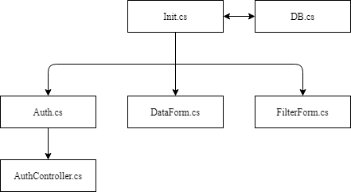

Рисунок 3 – Структурная схема

### Описание схемы

В таблице 3 представлено описание структурной схемы.

Таблица 3 – Описание структурной схемы

| Номер | Название модуля | Описание модуля |
| --- | --- | --- |
| 1 | Init.cs | Модуль инициализации |
| 2 | DB.cs | Модуль работы с базой данных |
| 3 | Auth.cs | Модуль формы авторизации |
| 4 | DataForm.cs | Модуль формы редактирования данных |
| 5 | FilterForm.cs | Модуль формы с фильтрами |
| 6 | AuthController.cs | Модуль логики авторизации |

## ФУНКЦИОНАЛЬНАЯ СХЕМА ПРОЕКТА

### Функциональная схема

На рисунке 4 представлена функциональная схема приложения.

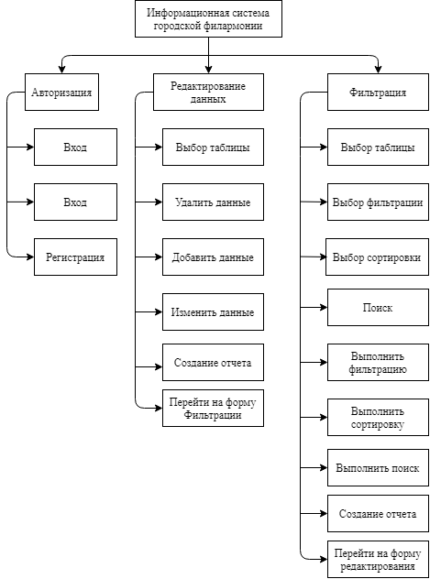

Рисунок 4 – Функциональная схема

## СХЕМА ИНТЕРФЕЙСА ПРОЕКТА

### Схема интерфейса

На рисунке 5 изображена схема интерфейса проекта

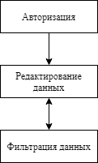

Рисунок 5 – Схема интерфейса